如何設定Smart-Query自動備份排程
請使用Console端作設定與執行，這樣不會出現一些錯誤訊息。
- 至工具備份
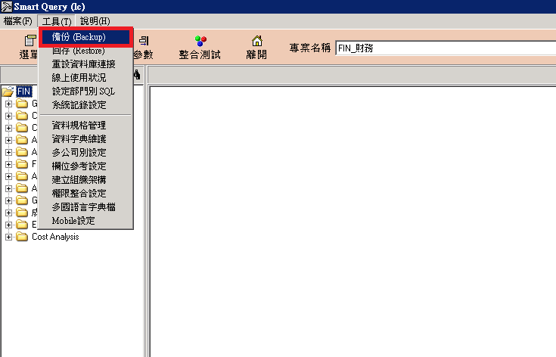
選取想要備份的範圍，然後按備份排程設定。以當日命名，內容可以不用改。
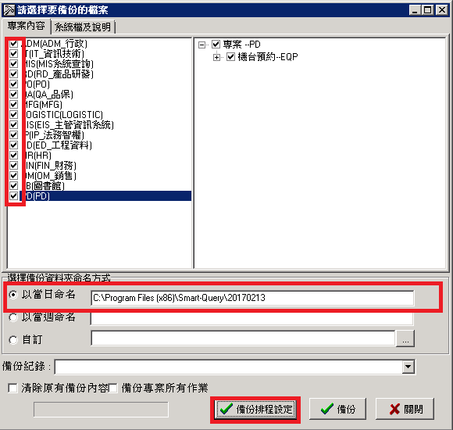
- 備份跑會跑出一個視窗，請你輸入執行身份
USER：elitemt\queryworker
Password：(輸入密碼)
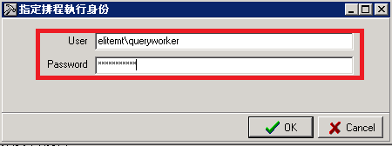
- 然後至開始系統管理工具工作排程器
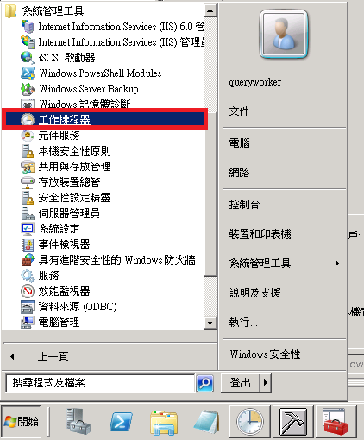

- 其中一個是SQ排程，對該排程按右鍵內容，會出現設定畫面。
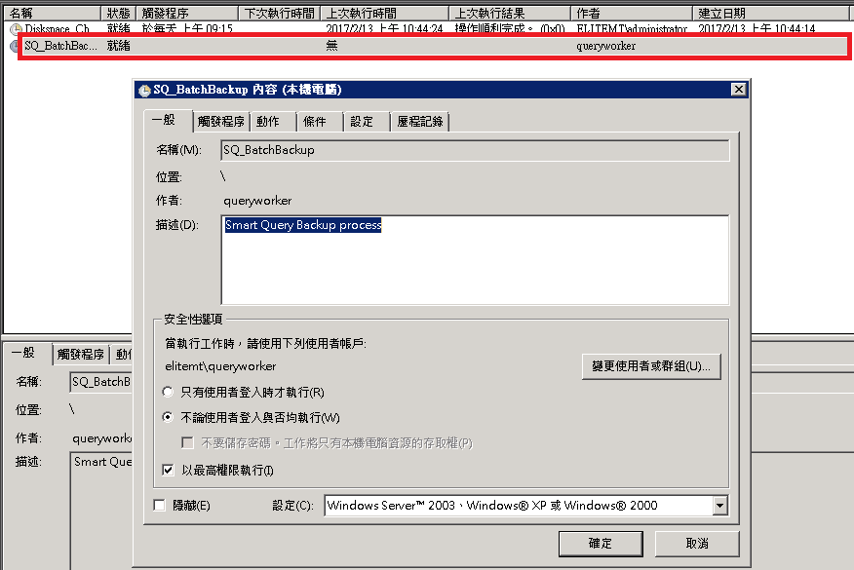
- 設定執行時間，選觸發程序，每日下午11點(時間自定)。設定完成後按確定。
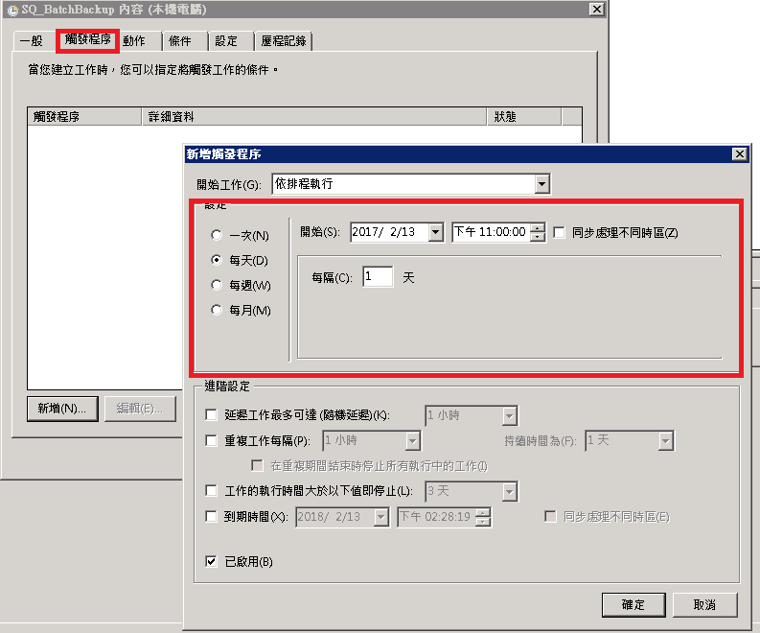

- 出來後再按確定排程，會再出現一次執行身份確認，密碼同上，再按確定即可。
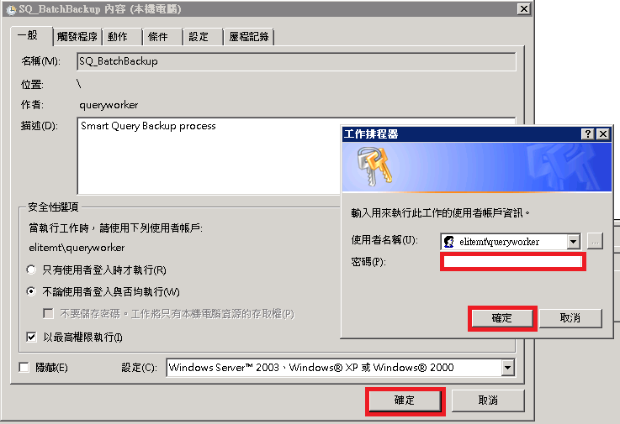
- 可以執行試看看。

補充說明：
- 當SQ主機(HCSMART8)有重開過，建議重新檢查一下SQ每日排程備份是否還正常運作。
判斷方式有2種：
第一種是系統排程的地方會有上次執行結果，結果顯示"非操作順利完成"就是有異常。
如圖為"操作順利完成"的狀況：
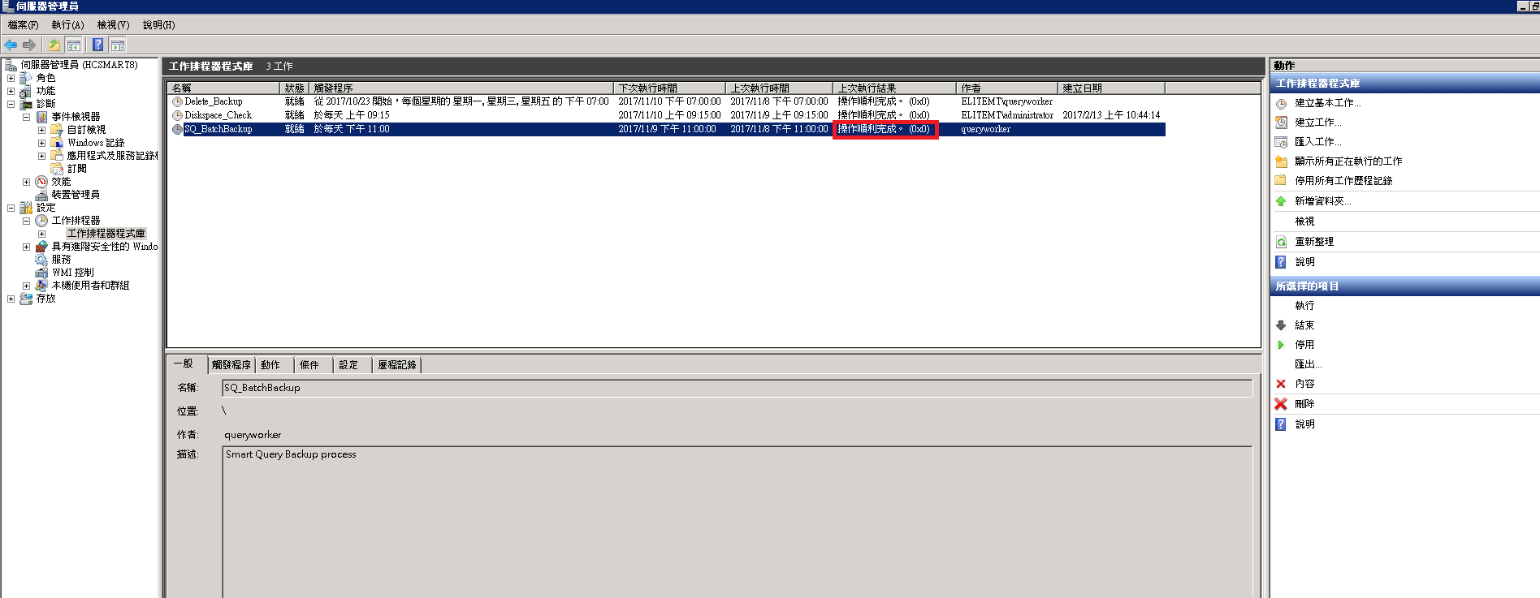

第二種是至備份資料夾底下看備份日期是否為當日的前一天(今天是11月9號，排程備份時間是當天的晚上11點，所以正常來說應該只有前一天的資料備份就是20171108)。
如圖：
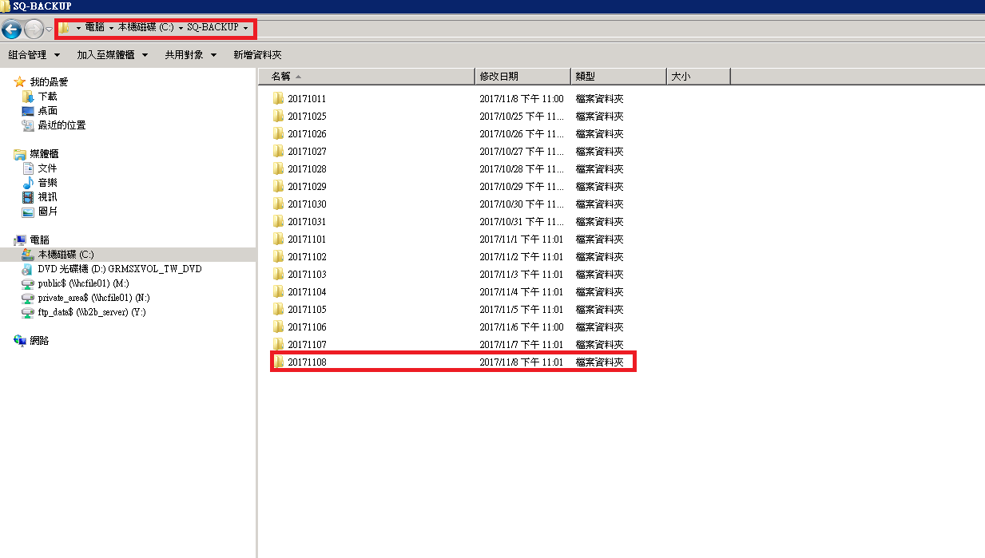
有前一天資料就是正常。
如果備份不正常，就刪除原本排程重新設定。

